***Выпуск № 26***

***от 06 сентября 2024г.***

*ВЕСТНИК*

*Студеновского сельсовета*

*Карасукского района*

*Новосибирской области*

**В этом номере**

|  |  |
| --- | --- |
| **Наименование** | **Страница** |
| 1. Оповещение о начале проведения публичных слушаний по проекту правил землепользования и застройки Студеновского сельсовета  Карасукского района Новосибирской области. 2. Во время осенней рыбалки помни о безопасности! |  |

**Печатное издание Студеновского сельсовета**

**Карасукского района Новосибирской области**

**Издается с апреля 2007 года**

**Оповещение**

**о начале проведения публичных слушаний**

**по проекту правил землепользования и застройки**

**Студеновского сельсовета**

**Карасукского района Новосибирской области**

На публичные слушания выносится проект решения «О внесении изменений в решение Совета депутатов Карасукского района Новосибирской области четвертого созыва от 05.08.2024 № 313 «Об утверждении правил землепользования и застройки Студеновского сельсовета Карасукского района Новосибирской области» (далее – Проект).

Публичные слушания проводятся в порядке, установленном статьями 5.1, 28 Градостроительного кодекса Российской Федерации. Орган, уполномоченный на проведение публичных слушаний – администрация Студеновского сельсовета Карасукского района Новосибирской области.

Информационные материалы по вышеуказанному Проекту рассматриваемые на публичных слушаниях представлены на экспозиции по адресу: Новосибирская область, Карасукский район, с.Студеное, ул. 35 лет Победы, 41А (здание администрации Студеновского сельсовета Карасукского района Новосибирской области)

Экспозиция открыта с 06.09.2024 по 13.09.2024.

На экспозиции проводятся консультации по теме публичных слушаний.

Часы работы экспозиции: с 08.00 до 16.12.

Дата проведения публичных слушаний: 13сентября 2024г. в 14.00 по адресу: Новосибирская область, Карасукский район, с. Студеное, улица 35 лет Победы, 18А (здание Дома культуры).

В период проведения публичных слушаний участники публичных слушаний имеют право вносить от своего имени предложения и замечания по обсуждаемому проекту посредствам:

- записи в книге (журнале) учета посетителей и записи предложений и замечаний, которая ведется в период работы экспозиции;

- выступления на собрании участников публичных слушаний;

- подачи в ходе собрания участников публичных слушаний письменных предложений и замечаний;

- направления не позднее пяти дней до дня проведения публичных слушаний письменных предложений, замечаний в комиссию по адресу : с.Студеное ул. 35 лет Победы, 41А, кабинет 1, адрес электронной почты: [**admstudenoe@nso.ru**](mailto:admstudenoe@nso.ru), контактный телефон: 48-135; 48-177.

Участниками публичных слушаний по Проекту являются граждане, постоянно проживающие на территории в отношении которой подготовлен данный Проект, правообладатели находящихся в границах этой территории земельных участков и (или) расположенных на них объектов капитального строительства, а также правообладатели помещений, являющихся частью указанных объектов капитального строительства. Участники публичных слушаний в целях идентификации представляют сведения о себе (фамилию, имя, отчество (при наличии), дату рождения, адрес места жительства (регистрации) - для физических лиц; наименование, основной государственный регистрационный номер, место нахождения и адрес - для юридических лиц) с приложением документов, подтверждающих такие сведения . Участники публичных слушаний, являющиеся правообладателями соответствующих земельных участков и (или) расположенных на них объектов капитального строительства и (или) помещений, являющихся частью указанных объектов капитального строительства, также представляют сведения соответственно о таких земельных участках, объектах капитального строительства, помещениях, являющихся частью указанных объектов капитального строительства, из Единого государственного реестра недвижимости и иные документы, устанавливающие или удостоверяющие их права на такие земельные участки, объекты капитального строительства, помещения, являющиеся частью указанных объектов капитального строительства.

# Во время осенней рыбалки помни о безопасности!

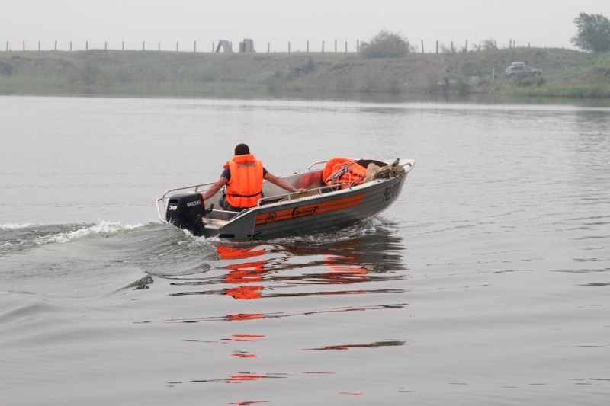

С приходом осени жизнь на водоемах не затихает. Напротив, именно в это время природа становится особенно живописной, а рыбалка – более увлекательной. Осенние месяцы принято считать лучшими для ловли, ведь именно в этот период рыба активно питается перед зимой. Однако, нельзя недооценивать важность соблюдения правил безопасности!

«Первое правило, о котором стоит знать – это сказать нет алкоголю. Ни для кого не секрет, что рыбалка способствует расслаблению и отдыху, однако употребление алкоголя может привести к потере бдительности. Лучше отдать предпочтение здоровому времяпрепровождению», – подчеркнул специалист чрезвычайного ведомства.

Немаловажно обеспечить маломерное судно средствами безопасности, такими как - спасательные жилеты, аптечка и сигнальное устройство. Стоит отметить, что даже если вы опытный рыболов, непредвиденные ситуации могут возникнуть в любой момент. Разумная профилактика — это лучший способ избежать беды.

«Если вы решили отправиться на рыбалку на лодке, не перегружайте её. Каждый дополнительный килограмм может стать критическим, особенно в холодной воде. Проведите тщательную проверку оборудования, убедитесь, что лодка в исправном состоянии».

Осень бывает крайне капризной, поэтому перед выездом обязательно посмотрите прогноз погоды и учитывайте его в своих планах. В случае непогоды лучше отложить рыбалку на более подходящий день.

Помните! Пренебрежение мерами предосторожности может привести к трагедии! Будьте внимательны к себе и окружающим.

|  |  |  |
| --- | --- | --- |
|  |  |  |

|  |  |  |
| --- | --- | --- |
| ***Редакционный***  ***совет:***  *Финадеева С.С.*  *Дель А.А.*  *Воронова Л.П.*  ***СОУЧРЕДИТЕЛИ:*** *Администрация и*  *Совет депутатов Студеновксого сельсовета* | ***Адрес:***  *Новосибирская область, Карасукский район,*  *с.Студеное, ул. 35 лет Победы 41-А* | ***ВЕСТНИК***  *Студеновского сельсовета*  *Карасукского района*  *Новосибирской области*  *отпечатан в администрации Студеновского сельсовета*  *Карасукский район, с.Студеное, ул.35 лет Победы,41А*  *Тираж 15* |